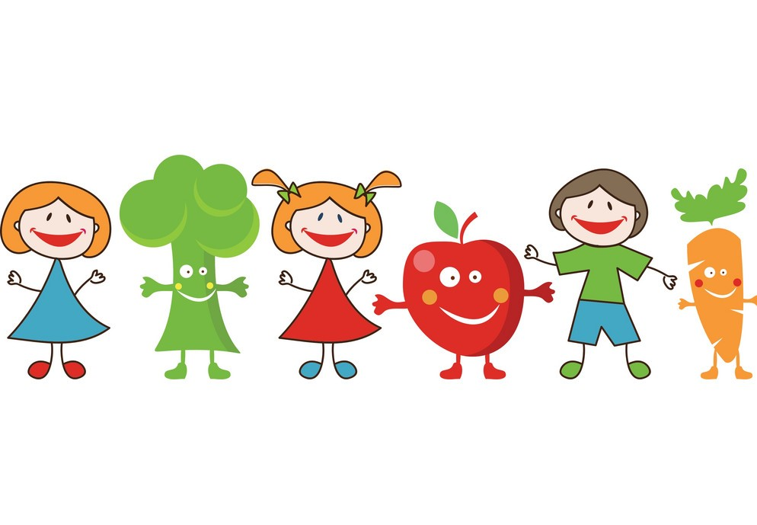
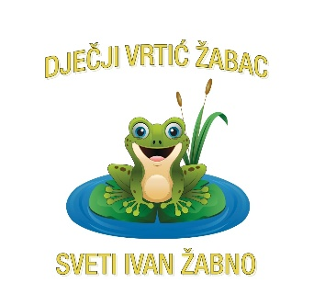
JELOVNIK
07.04.2025. – 11.04.2025.

DAN U TJEDNU | ZAJUTRAK | DORUČAK | UŽINA 1 | RUČAK | UŽINA 2
Ponedjeljak | Keksi, čaj | Kruh, namaz od piletine, čaj | Voće | Juha s prosom, palenta, saft od puretine i povrća, cikla | Savijača sa šumskim voćem
Utorak | Mlijeko, keksi | Palenta s vrhnjem | Voće | Varivo od puretine s graškom, pancetom i žličnjacima, kruh | Buhtla s pekmezom
Srijeda | Keksi, čaj | Kruh, med, maslac, kakao | Voće | Juha od rajčice, faširanci, dinstane mahune sa krumpirom, salata | Prutići sa sirom
Četvrtak | Keksi, čaj | Čokoladne kuglice, mlijeko | Voće | Varivo od graha sa suhim mesom, kruh, palačinke sa lino ladom | Sendvič
Petak | Mlijeko, keksi | Zobene pahuljice sa posipom od čokolade | Voće | Krem juha od povrća, tjestenina s tunjevinom, salata | Keksi, mlijeko

Glavna kuharica Ravnateljica Valerija Smoljanec Marinela Kemenović

